Лабораторная работа №1. Установка и конфигурация ОС на виртуальную машину

Информационная безопасность

Доборщук Владимир Владимирович

НФИбд-01-18

18 сентября 2021

Содержание

# Цель работы

Приобретение практических навыков установки операционной системы на виртуальную машину, настройки минимально необходимых для дальнейшей работы сервисов.

**Задачи:**

* установка VirtualBox и загрузка образа CentOS;
* конфигурация виртуальной машины для установки образа;
* установка CentOS;
* первичная конфигурация операционной системы.

# Теоретическое введение

Для выполнения данной лабораторной работы не требуется какое-либо теоретическое введение, за исключением опционального ознакомления с инструкциями по установке операционной системы на виртуальную машину.

# Выполнение лабораторной работы

## 1. Настройка VirtualBox

Первоначально было необходимо создать директорию /var/tmp/vvdoborschuk. Поскольку основной ОС является Windows, мы расположили данную директорую в корне основного диска. В этой директории мы сохранили заранее скачанный образ CentOS.

В свойствах VirtualBox указали соответствующий путь (рис. 1), а также добавили в носители наш образ (рис. 2).

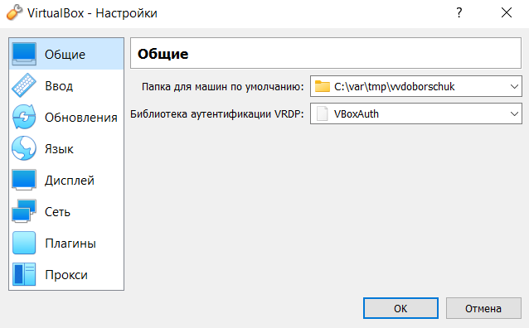

Figure : Свойства VirtualBox

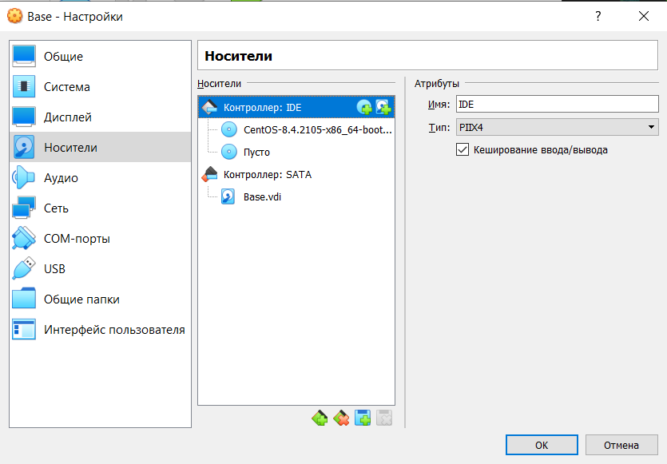

Figure : Добавление образа в носители

Следуя инструкции из лабораторной работы, настроили нашу виртуальную машину под именем Base с соответствующей конфигурацией (рис. 3), после чего удостоверились в корректности расположения папки для снимков (рис. 4).

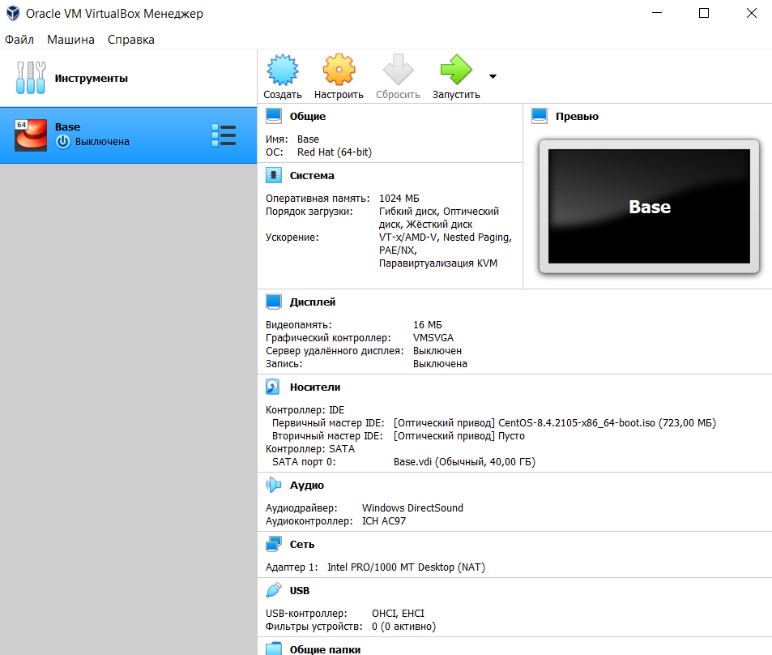

Figure : Конфигурация виртуальной машины Base

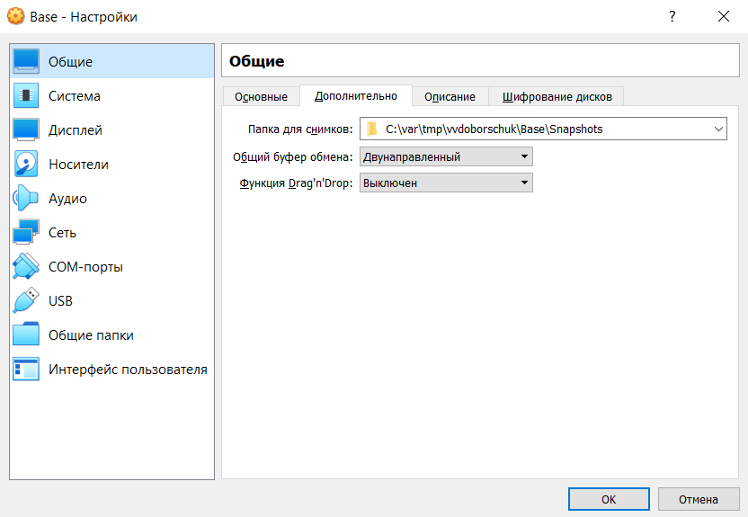

Figure : Свойства виртуальной машины Base

## 2. Установка операционной системы CentOS

После предварительной настройки VirtualBox мы приступили непосредственно к установке операционной системы. Последовательно мы выбрали:

* язык системы,
* выбрали конкретный жесткий диск для расположения системы (перед этим совершив его полное форматирование),
* настроили подключение к сети и задали имя узла
* указали пароль для суперпользователя root создали собственного пользователя,
* выбрали стандартную схему установки системы с GUI.

На следующих изображениях поэтапно изображено каждое из описанных выше действий.

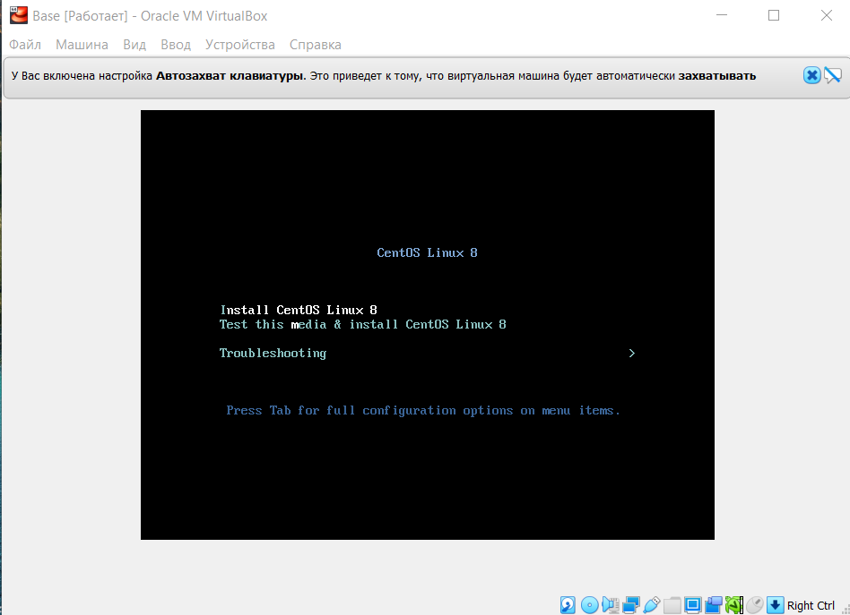

Figure : Запуск установки CentOS

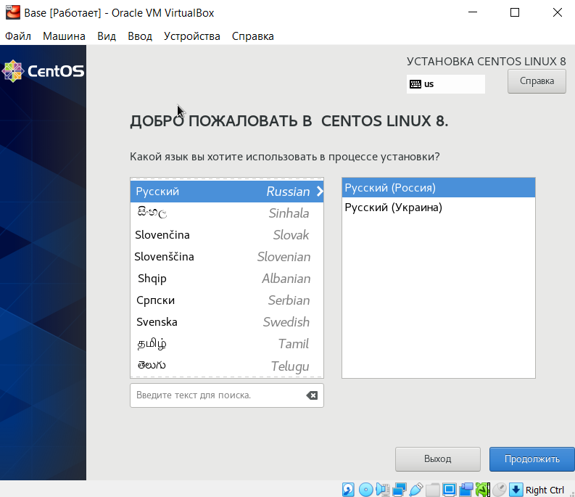

Figure : Выбор языка

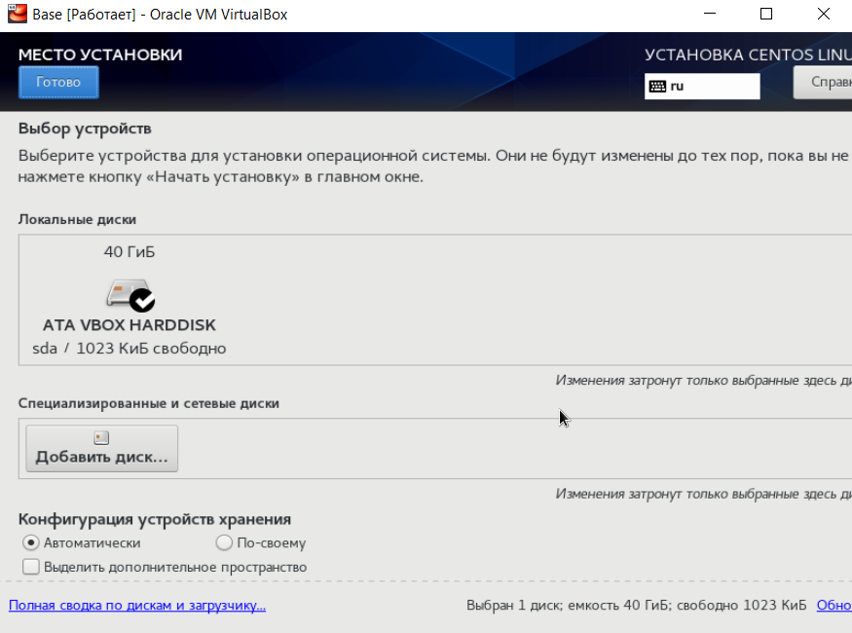

Figure : Выбор жесткого диска

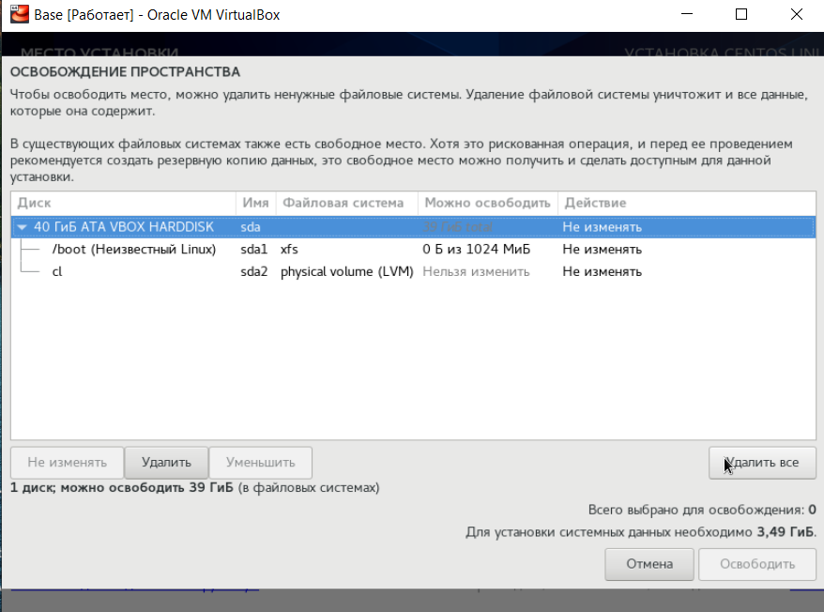

Figure : Описание файловой системы на жестком диске

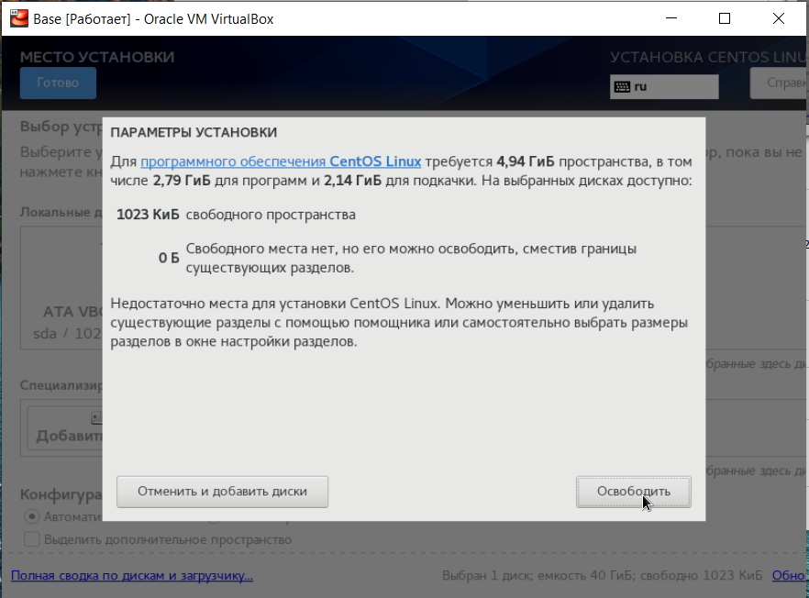

Figure : Форматирование жесткого диска

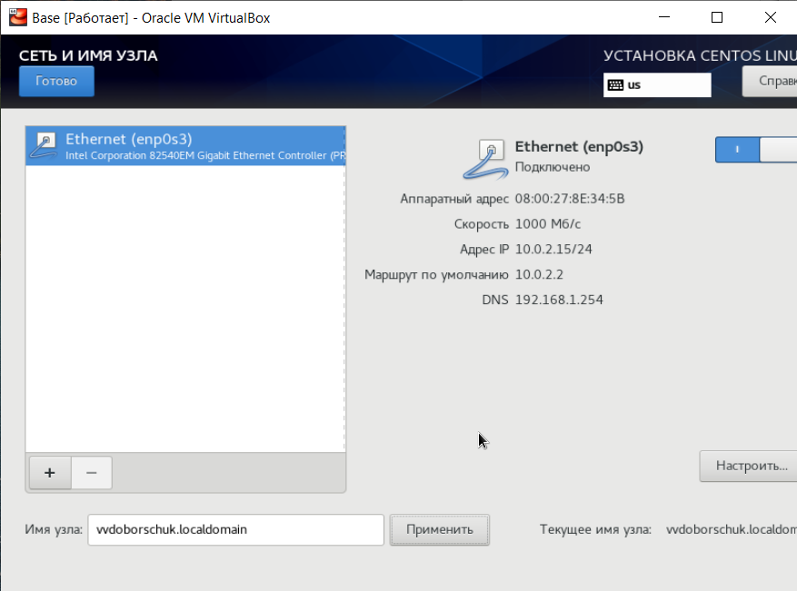

Figure : Настройка сети

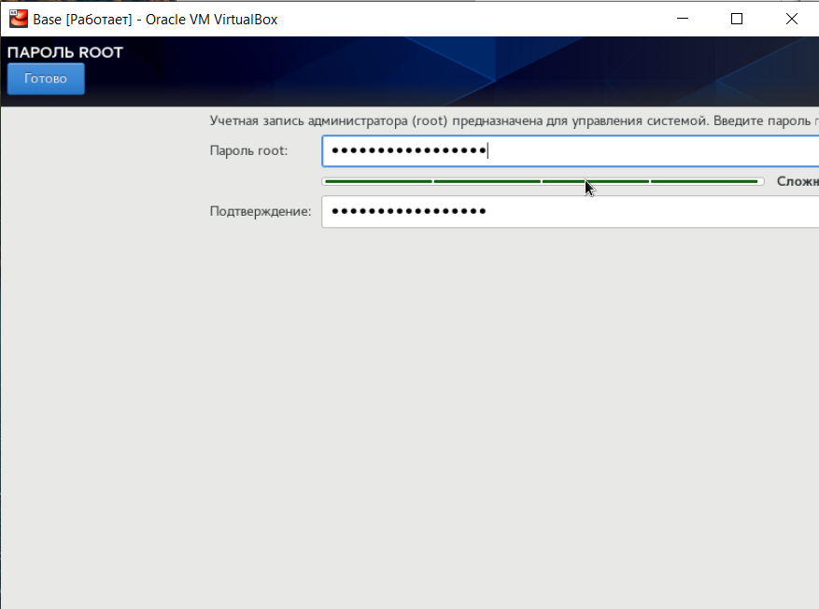

Figure : Задание пароля для root’а

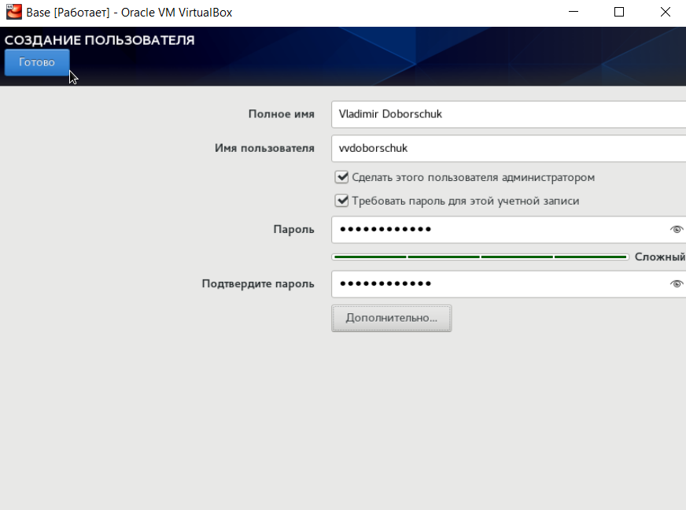

Figure : Создание личного пользователя vvdoborschuk

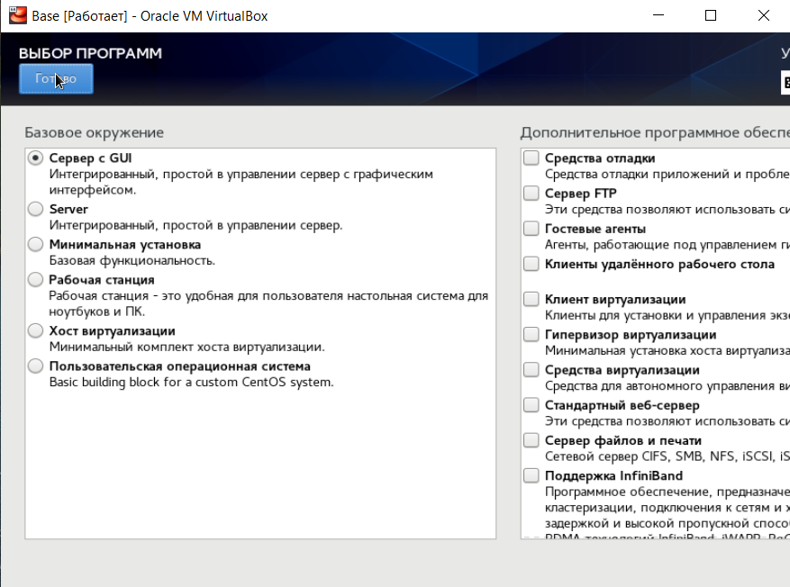

Figure : Выбор схемы ПО для установки

После конфигурирования устанавливаемой ОС, запустили процесс установки (рис. 14).

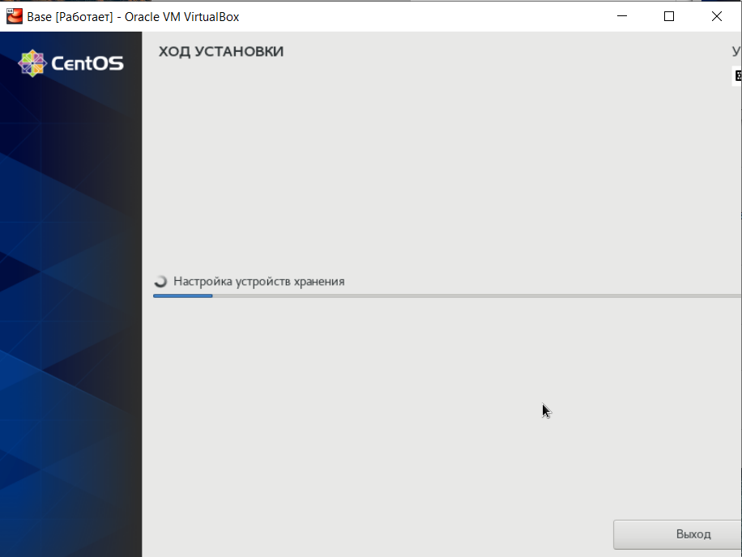

Figure : Установка CentOS

По завершении установки, перешли к первичной конфигурации и проверке работоспособности ОС.

## 3. Первичная конфигурация CentOS и дополнительная настройка VirtualBox

Перезагрузив виртуальную машину нам не пришлось удалять оптический привод с образом, поэтому сразу же запустилась наша система. При запуске потребовалось подтвердить лицензию (рис. 15), далее появилось окно входа в учетную запись (рис. 16) и, после ввода данных, мы успешно вошли в нашу систему (рис. 16).

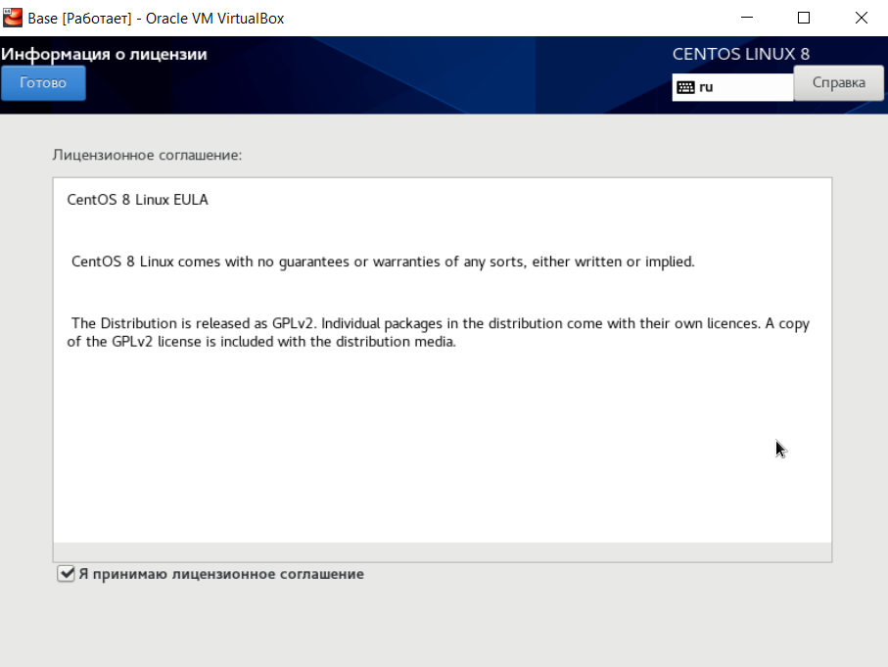

Figure : Лицензия CentOS

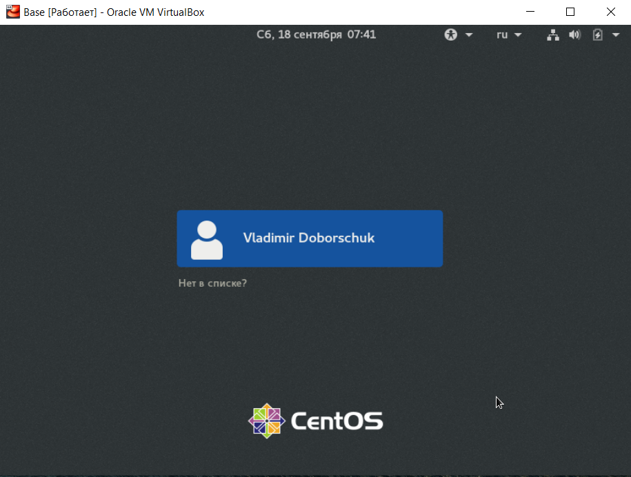

Figure : Окно входя в учетную запись vvdoborschuk

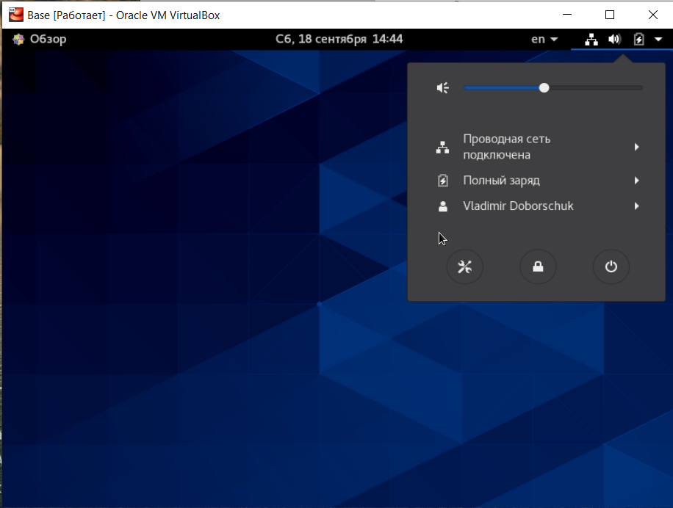

Figure : Интерфейс CentOS

Далее, провели установку пакета mc с помощью yum.

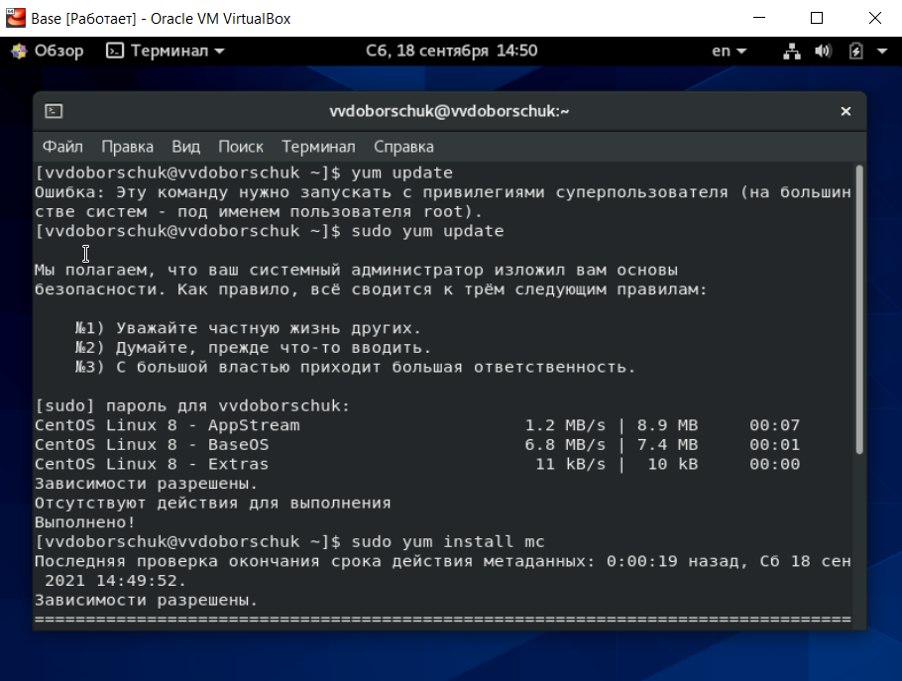

Figure : Обновление репозиториев

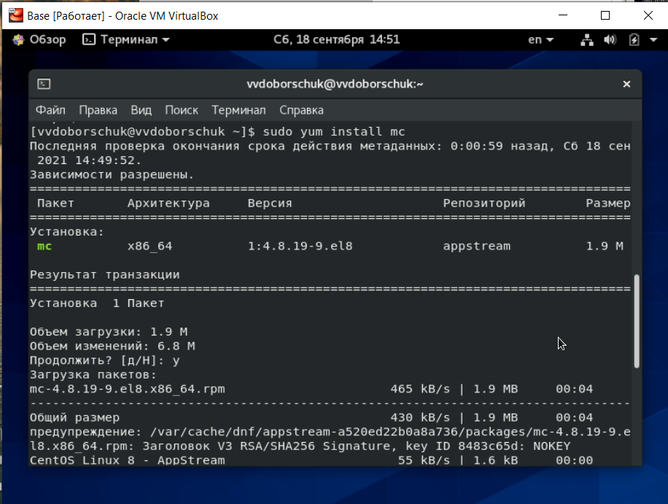

Figure : Установка пакета mc, часть 1

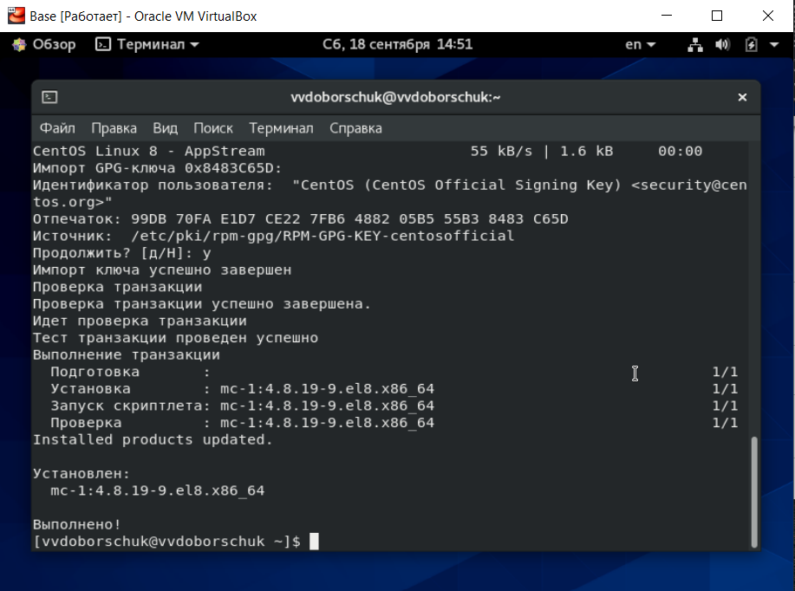

Figure : Установка пакета mc, часть 2

Установив пакет, мы выключили виртуальную машину и дополнительно сконфигурировали наш образ для множественных подключений.

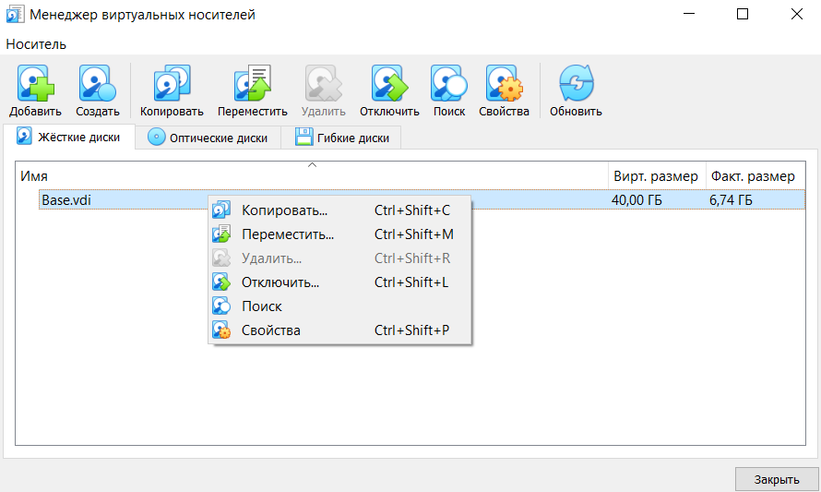

Figure : Отключение машины Base

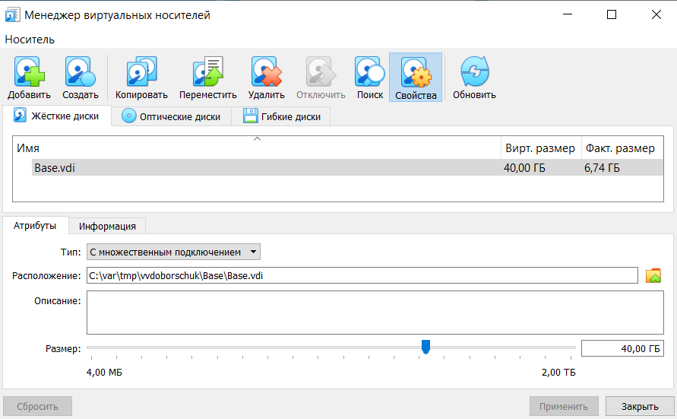

Figure : Настройка множественных подключений для машины Base

# Заключение

Мы приобрели практические навыки установки операционной системы на виртуальную машину, успешно настроили минимально необходимые для дальнейшей работы сервисы.